Laporan Tugas Akhir

I Gusti Agung Agatha Nanda Prayoga (42530044)
Angelina Sastra Guna (42530016)

- Penjelasan Struktur Program
Program ini dibuat dengan pendekatan modular yang dimana setiap file memiliki fungsi dan kepentingan masing masing.
File 1 = mahasiswa.py (yang dimana file ini berfungsi sebagai menampung objek dari mahasiswa).
File 2 = data.py(yang dimana file ini berfungsi untuk mengelola penyimpanan dan pengambilan data mahasiswa dari file CSV.
File 3 = menu.py(yang dimana file ini berfungsi untuk menjadi menu utama atau progam utama yang dimana di file ini berisi program yang menghubungkan file mahasiswa.py dan data.py. Program ini memiliki kemampuan menambah, menghapus, mencari, dan mengubah data mahasiswa, menginput nilai akademik(Tugas,UTS,UAS), menginput jumlah presensi, menghitung nilai akhir, grade, dan persentase kehadiran, dan menyimpan data ke file csv.

- Logika khusus
Program ini dirancang dengan beberapa logika khusus agar pengolahan data mahasiswa dapat berjalan secara lancar.
- Pengolahan Presensi Mahasiswa
Sistem ini mencatat Presensi kehadiran mahasiswa berdasarkan nomor pertemuan yang diinput oleh pengguna. Apabila terdapat pertemuan sebelumnya system akan memberikan lambing (-).
- Keterangan status Presensi:
Hadir = h
Izin = i
Alpha = a
Belum ada data = -
- Validasi Input
Program menerapkan validasi input agar meminimalkan kesalahan data yang dibuat oleh pengguna. Validasi tersebut meliputi:
- Nilai akademik hanya dapat diinput dalam rentang (0-100).
- Status kehadiran hanya menerima input h, i, a.
- Nomor pertemuan harus berupa bilangan bulat dan harus positif.
- Perhitungan nilai akhir dan grade
Nilai akhir mahasiswa dihitung berdasarkan bobot penilaian sebagai berikut:
- Tugas 30%
- Ujian Tengah Semester (UTS) 35%
- Ujian Akhir Semester (UAS) 35%
Yang dimana perhitungan ini menggunakan lambda function agar dapat menyederhanakan proses dari perhitungan
- Penentuan jenis logika modulus
Program ini dibuat dengan operator modulus (%) untuk menentukan jenis pertemuan secara otomatis berdasarkan nomor pertemuan yang diinput
- Jika nomor ganjil (pertemuan_ke %2 != 0), maka sesinya adalah sesi teori

- Jika nomor genap (pertemuan_ke %2 == 0), maka sesinya adalah sesi praktikum

- Flowchart
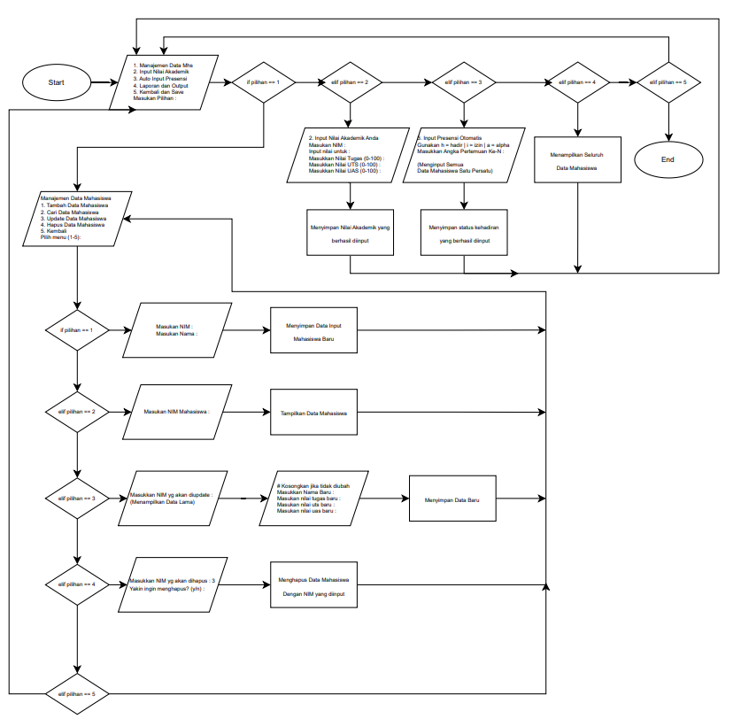

- Screenshoot output

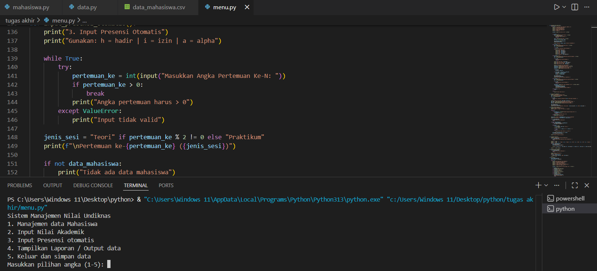

Untuk memulai program yang pertama kita harus run program dengan cara menekan tombol run pada pojok kanan atas kemudian menu awal akan muncul.

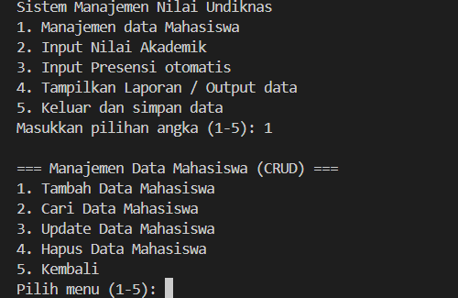

Lalu selanjutnya dilakukan percobaan untuk menjalankan program manajemen data mahasiswa dengan memilih nomer 1.

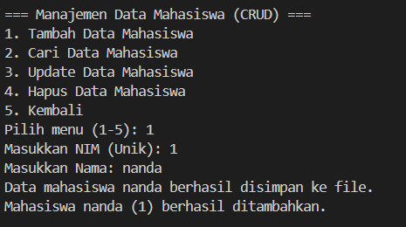

Setelah penginputan nilai 1 lalu user akan diminta memasukan NIM, dan NAMA
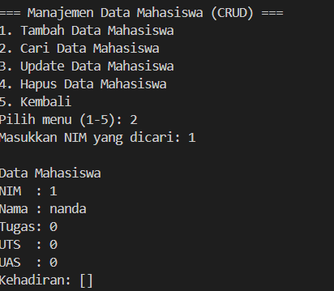

Selanjutnya kita akan cari data mahasiswa dengan memasukkan angka 2 pada pilih menu lalu kita disuruh untuk menginput NIM. Setelah menginput NIM selanjutnya data dari NIM akan di cari dan muncul.

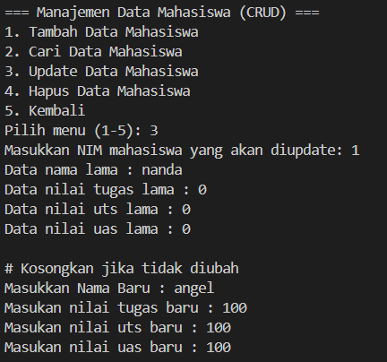

Data-data di atas dapat di update dengan cara mengklik nomer 3 untuk memperbarui NAMA, NIM, nilai uas, nilai pts, dan nilai tugas dengan data baru.

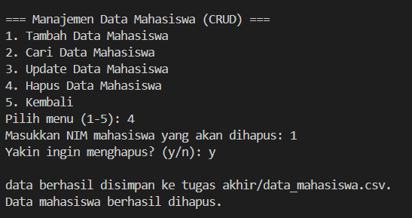

Penghapus data mahasiswa dapat dilakukan dengan cara menginput nomor 4 kemudian kita disuruh menginput nim yang akan di hapus dan program ingin mengkonfirmasi ulang apakah kita benar menghapus atau tidak.

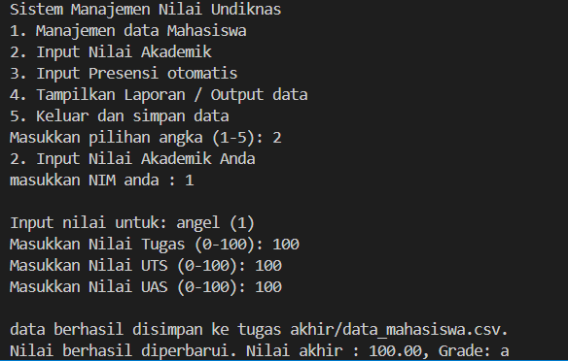
7.

Selanjutnya kita dapat menginput Nilai Akademik dengan memasukkan angka 2 kemudian program akan meminta kita untuk memasukkan nim yang akan diinput nilainya setelah itu kita menginput nilai kita yaitu nilai tugas, nilai UTS, dan juga nilai UAS yang dimana setelah kita menginput nilai itu program akan otomatis menyimpan dan memperbarui data. Program juga bisa menampilkan nilai akhir dan juga grade yang kita dapatkan.

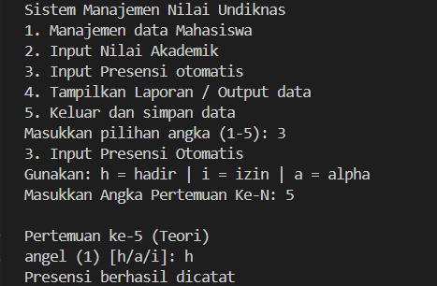
8.

Fitur selanjutnya adalah presensi otomatis yang dimana kita bisa menjalankan program nya dengan memasukkan pilihan angka yaitu 3. Setelah kita memasukkan pilihan angka kita harus masukan angka pada pertemuan yang kita ingin isi seperti contoh disitu saya mengisi pertemuan ke 5 yang dimana itu sudah otomatis di baca oleh program yaitu teori. Kemudian kita wajib mengisi keterangan yaitu h (Hadir), a (Alpha), i (Izin) lalu presensi akan dicatat dan disimpan.

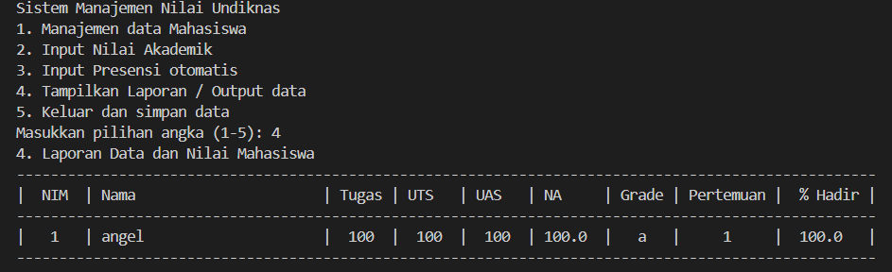
9.

Selanjutnya adalah fitur tampilkan laporan / output data yang dimana program dijalankan dengan memasukkan angka 4 pada pilihan angka kemudian program akan menampilkan data mahasiswa yang sudah tersimpan dalam bentuk tabel. Untuk tabel dibuat dengan rumus berikut :

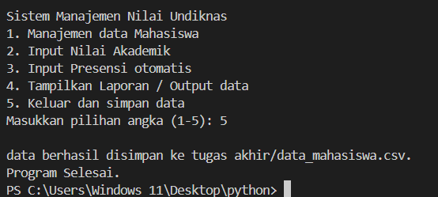
10.

Program terakhir adalah keluar dan simpan data. Masukkan angka 5 di bagian pilihan angka kemudian data akan tersimpan dan kita sudah keluar dari program

